亚昆士兰暑期培训项目小结

这个暑期，来自澳大利亚昆士兰大学的20位在校学生在大连东软信息学院SOVO开展了为期26天的Neusoft-UQ国际项目交流。此次项目交流的内容包括了项目构思与调研、创新创业实践和跨文化课程学习三部分。

一共有35位大学生、2名外籍教授以及数名我校教师参与其中。其中软件工程系的董悦丽、彭志豪、赵磊和阎凤龙四位老师参与了课程的设计及教学过程。35名大学生包括澳大利亚昆士兰大学信息与工程学院的20名学生，以及15名经过面试考核筛选的来自计科和软工的学生。

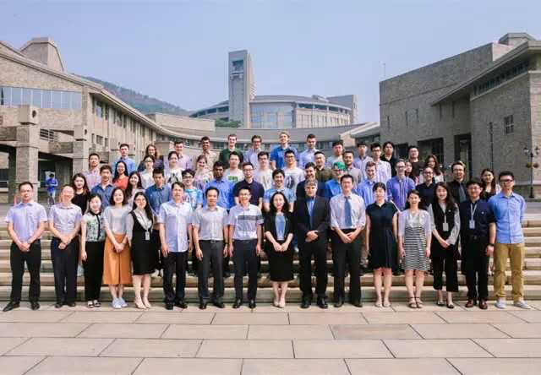

除了日常的教学交流，我们还先后邀请昆士兰大学的**Paul Strooper教授、Richard Thomas教授为软工和计科的老师作了两场精彩的讲座。Paul Strooper教授详细介绍了昆士兰大学**信息与工程学院的专业设置、培养目标及课程与项目的设计依据，为我系的专业改革提供了很好的借鉴。**Richard Thomas教授重点介绍了**信息与工程学院的专业的实训实践项目的设置及要求，并演示了国际上流行的一些项目管理工具及如何将其运用在实践项目中进行了详细的说明。

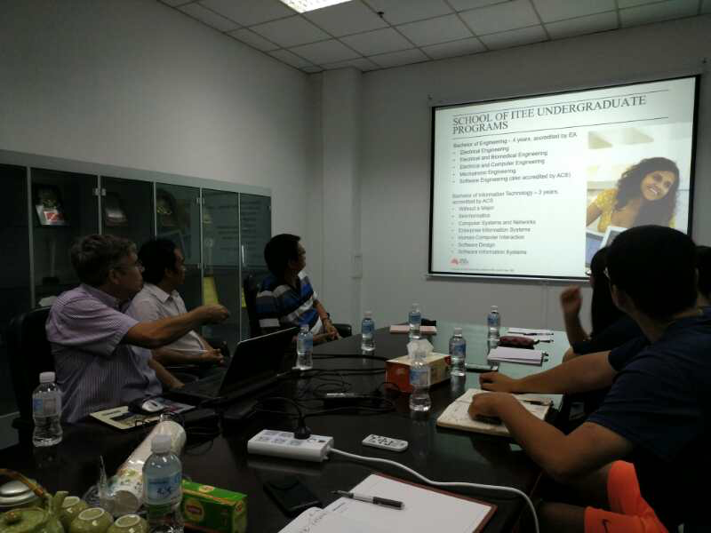

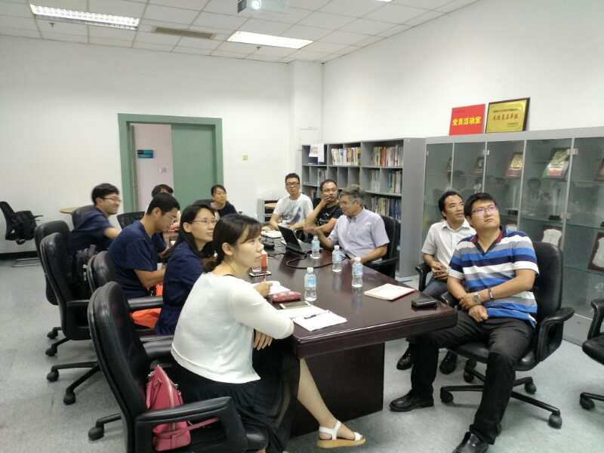

Paul教授介绍信息与工程学院的专业情况

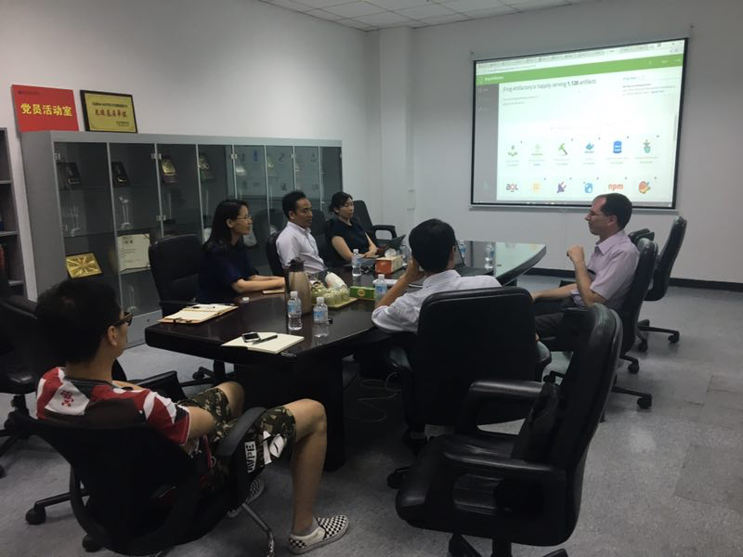

Richard教授介绍项目及管理工具的使用

在老师和同学们的共同努力下，6个小组团队高质量的完成了覆盖智慧城市、智能交通、智慧农业和智能家居等依托Internet+技术的创新创业的项目训练，取得了预期的成果。

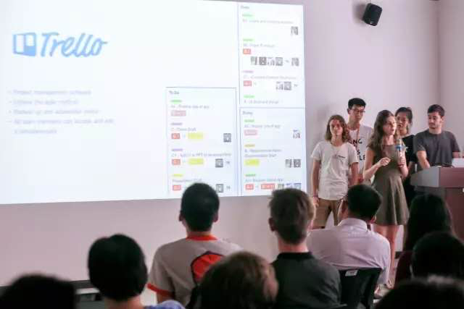

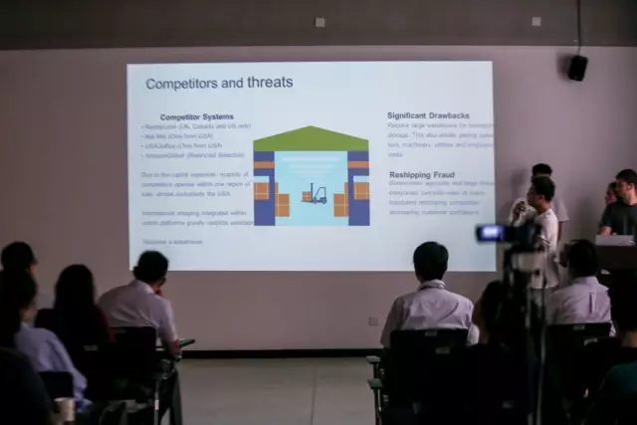

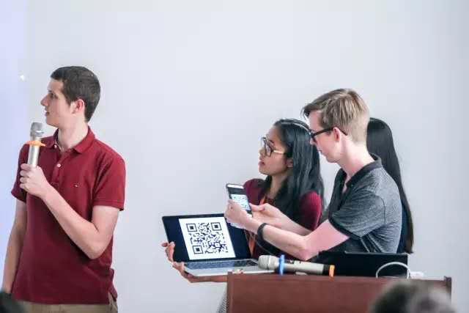

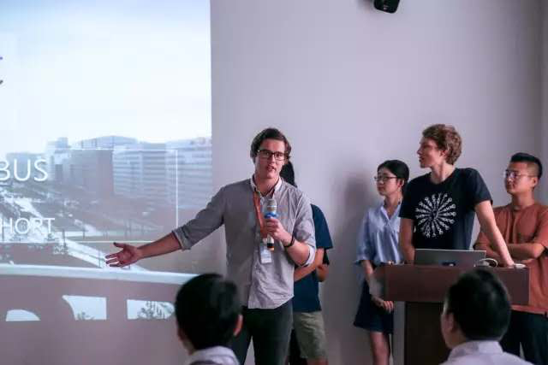

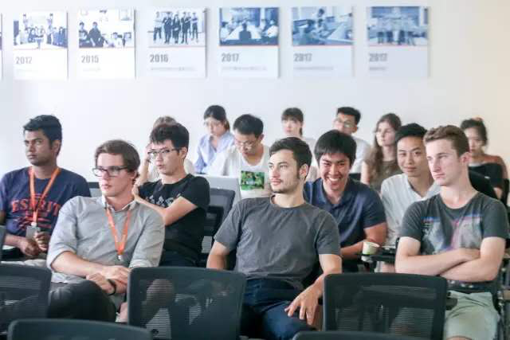

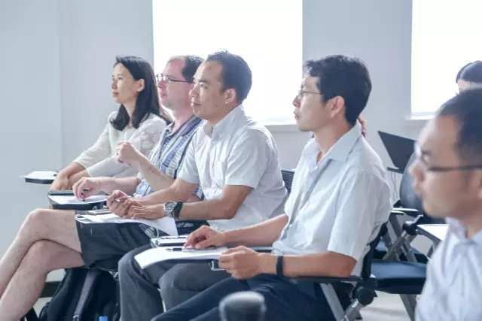

经历整个培训项目的构思、设计及实施的全部过程，收获颇多：

1. 首次对英语国家的学生授课，虽然压力山大，但是通过软工和计科两系老师的共同努力，最后圆满完成任务，极大地提高了我们的自信心和战斗力。

       2. 由于UQ的学生能力比我们预想的强太多，原有的方案满足不了学生的需求，授课的过程中我们及时调整了授课的方案并及时的跟学生和UQ的负责教师进行了有效的沟通，确保了项目的顺利实施，遵循了因材施教的原则。

       3. 授课的过程中充分体现了“做中学”的原则，并且以学生为中线，教师作为课程的组织者，很好的调动了学生的积极性，采用成果驱动的方式，按照 plan->do->check->act的方式有序推进项目的进行，后续有利于我们尝试在我们的学生中逐步推广。

       4. 本次项目让我们进一步意识到有效的沟通的重要性，尤其这种跨文化的国际化项目。以学生为中心，充分了解学生的想法和需求，不断鼓励肯定其工作并及时反馈和建议，学生感受到自己受重视的同时，努力去做的更好。充分与对方的带队老师沟通，使其认同我们的教学理念和想法，求大同，存小异。

      5. 加强与对方学校的交流，学习其优秀的教学方式和理念。授课期间，除了日常的交流，我们还邀请的对方的Paul教授和 Richard教授到计科和软工做了2次非正式的交流，就UQ软件工程专业及嵌入式专业的专业设置及授课方式，项目的设置以及各种有效的项目管理的工具的使用进行了比较深入的学习和探讨，拓展了我们的视野，并对我们后续的授课和课程改革起到很好的导向作用。